**Зайчонок**

- Мы с вами сегодня, ребята, сделаем объёмного зайчонка из полоски бумаги; при этом будем применять начальные навыки работы с чертёжными инструментами.

Алгоритм работы:

1. По шаблону вырезать полоску (размер 4,5х30 см).

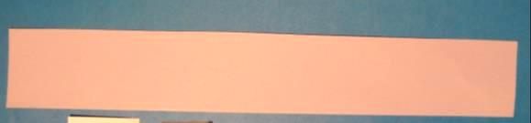

1. От этого прямоугольника отрезать приблизительно 1/3 часть (для головы). У прямоугольника для головы вырезать уши; у прямоугольника для туловища вырезать передние лапы.

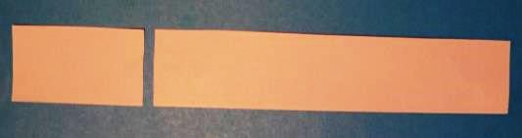



1. Нанести клей на участок перед лапками и закручиваем полоску в колечко, склеиваем, придав форму туловища зайчонка.

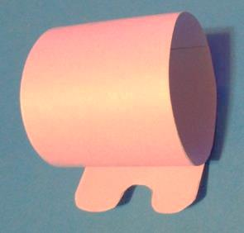

1. Из белой бумаги вырезать прямоугольник 4х2 см для глаз. Согнуть пополам, получим квадрат; вписать внутрь квадрата круг. Вырезать одновременно два круга.

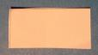  

1. Из чёрной бумаги вырезать прямоугольник 3х1,5 см для зрачков. Также согнуть пополам, получим квадрат; вписать внутрь квадрата круг. Вырезать одновременно два круга. На белые круги наклеить чёрные круги.

 

1. Голову внизу закруглить. Приклеить глаза. Фломастером нарисовать маленький нос. Голову приклеить к туловищу.

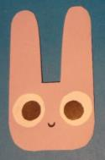 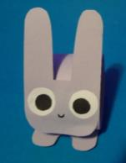

1. Маленький прямоугольник, который вырезали между ушами, склеить в колечко, придав форму маленького хвостика. Приклеить хвостик на место, к туловищу.
2. Сделаем зайчика размером побольше. Для этого из бумаги вырезать 2 прямоугольника: 6х30см – для туловища, и 6х9см – для головы. Делаем зайчика по тому же принципу, что и маленького.

